Балтийский государственный технический университет

«Военмех» им. Д. Ф. Устинова

Кафедра А3

**Задача №1**

**«Работа с бинарным файлом»**

Вариант 9

**Выполнил:**

Студент Розов Д. Д.

Группа А353

**Преподаватель:**

Ходосов В. В.

Санкт-Петербург

2018

**Задание**: из бинарного файла прочитать символьную переменную,

целое и вещественное число. Сохранить их в форматном файле.

Определить размеры файлов.

**Листинг программы:**

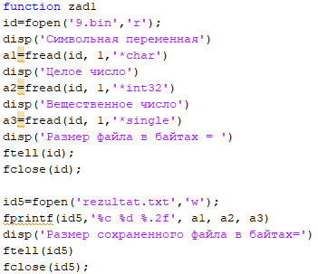

**Результат:**

